浙江中一检测研究院股份有限公司职业卫生网上公开信息表
单位名称 | 浙江昌海制药有限公司
单位地址 | 绍兴市越城区沥海街道致远中大道188号 | 联系人 |  | 石晓楠
项目名称 | 浙江昌海制药有限公司年产5吨替考拉宁技改项目职业病危害控制效果评价报告
技术服务项目组员名单 | 朱在洪、王彦南、井瑜、纪燕平
现场调查时间 | 2022.8.8
现场调查技术人员 | 朱在洪、李翠云 | 企业陪同人 | 石晓楠
现场调查图像证明 | 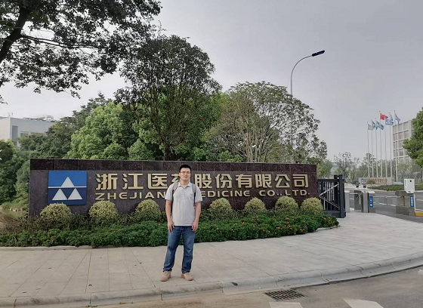  -
现场采样、检测时间 | 2022.8.15-8.21
现场采样、检测人员 | 徐雷、胡秋波 | 企业陪同人 |  | 张莹
现场采样、检测图像证明 |     